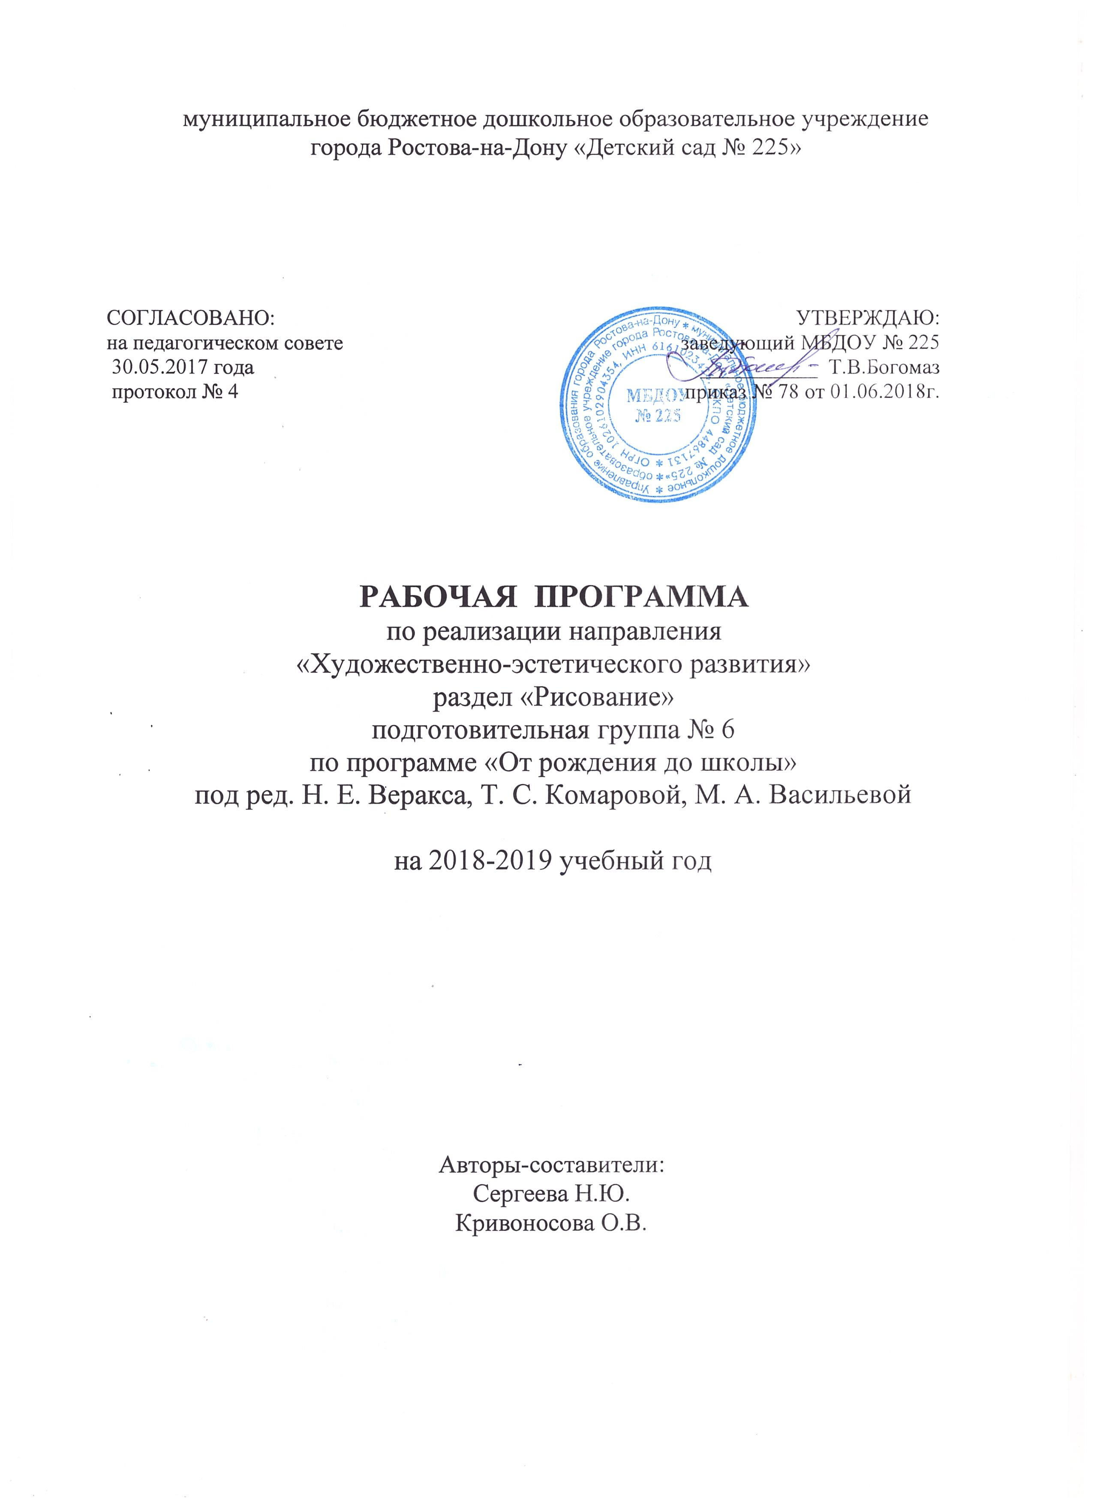

ПОЯСНИТЕЛЬНАЯ ЗАПИСКА
Рабочая программа базируется на общеобразовательной программе дошкольного образования "От рождения до школы" под редакцией Н.Е.Веракса, Т.С.Комаровой, М.А.Васильевой по направлению рисование.

ЦЕЛИ:
- Формирование устойчивого интереса к изобразительной деятельности, к рисованию.
- Развитие образного эстетического восприятия, образных представлений, формирование эстетического суждения, умения аргументировано и развернуто оценивать изображения, созданные как самим ребенком, так и его сверстниками.
- Совершенствование умений в рисовании (предметном, сюжетном, декоративном).
- Воспитание эмоциональной отзывчивости при восприятии произведений искусства.
- Развитие коллективного творчества.

ЗАДАЧИ:
- Обогащать сенсорный опыт, включать в процесс ознакомления с предметами движения рук по предмету.
- Учить аргументировано и развернуто оценивать свои работы и работы сверстников, обращая внимание на обязательность доброжелательного и уважительного отношения к работам товарищей.
- Формировать эстетическое отношение к предметам и явлениям окружающего мира, произведениям искусства, к художественно-творческой деятельности.
- Воспитывать самостоятельность; развивать умение активно и творчески применять ранее усвоенные способы изображения в рисовании, используя выразительные средства.
- Совершенствовать умение рисовать с натуры; развивать аналитические способности, умение сравнивать предметы между собой, выделять особенности каждого предмета. Совершенствовать умение изображать предметы, передавая их форму, величину строение, пропорции, цвет, композицию.
- Продолжать развивать коллективное творчество. Воспитывать стремление действовать согласованно, договариваться о том, кто какую часть работы будет выполнять, как отдельные изображения будут объединяться в общую картину.
- Формировать умение замечать недостатки своих работ и исправлять их: вносить дополнения для достижения большей выразительности создаваемого образа.
Предметное рисование.
- Совершенствовать умение изображать предметы по памяти и с натуры. Развивать наблюдательность, способность замечать характерные особенности предметов и передавать их средствами рисунка (форма, пропорции, расположение на листе бумаги).
- Совершенствовать технику изображения. Продолжать развивать свободу и одновременно точность движений руки под контролем зрения, их плавность, ритмичность.
- Расширять набор материалов, которые дети могут использовать в рисовании (гуашь, акварель, сухая и жирная пастель, сангина, угольный карандаш, гелевая ручка и др.). Предлагать соединять в одном рисунке разные материалы для создания выразительного образа.
- Учить новым способам работы с уже знакомыми материалами (например, рисовать акварелью по сырому слою); разным способам создания фона для изображаемой картины: при рисовании акварелью и гуашью — до создания гневного изображения; при рисовании пастелью и цветными карандашами фон может быть подготовлен как вначале, так и по завершении основного изображения.
- Продолжать формировать умение свободно владеть карандашом при выполнении линейного рисунка, упражнять в плавных поворотах руки при рисовании округлых линии, завитков в разном направлении (от веточки и от конца завитка к веточке, вертикально и горизонтально), учить осуществлять движение всей рукой при рисовании длинных линий, крупных форм, одними пальцами — при рисовании небольших форм и мелких деталей, коротких линий, штрихов, травки (хохлома), оживок (городец) и др.
- Развивать умение видеть красоту созданного изображения и в передаче формы, плавности, слитности линий или их тонкости, изящности, ритмичности расположения линий и пятен, равномерности закрашивания рисунка; чувствовать плавные переходы оттенков цвета, получившиеся при равномерном закрашивании и регулировании нажима на карандаш.
- Развивать представление о разнообразии цветов и оттенков, опираясь на реальную окраску предметов, декоративную роспись, сказочные сюжеты; учить создавать цвета и оттенки.
- Подводить детей к обозначению цветов, включающих два оттенка (желто-зеленый, серо-голубой) или уподобленных природным (малиновый, персиковый и т.п.). Обращать их внимание на изменчивость цвета предметов (например, в процессе роста помидоры зеленые, а созревшие — красные). Замечать изменение цвета в природе в связи с изменением погоды (небо голубое в солнечный день и серое - в пасмурный), Развивать цветовое восприятие в целях обогащения колористической гаммы рисунка.
- Закреплять умение детей различать оттенки цветов и передавать их в рисунке; развивать восприятие, способность наблюдать и сравнивать цвета окружающих предметов, явлений (нежно-зеленые только что появившиеся листочки, бледно-зеленые стебли одуванчиков и их темно-зеленые листья и т. п.).

Сюжетное рисование.
- Совершенствовать умение детей размещать изображения на листе в соответствии с их реальным расположением (ближе или дальше от рисующего; ближе к нижнему краю листа - передний план или дальше от него - задний план);
- Передавать различия в величине изображаемых предметов (дерево высокое, цветок ниже дерева; воробышек маленький, ворона большая и т.п.).
- Формировать умение строить композицию рисунка;
- Передавать движения людей и животных, растений, склоняющихся от ветра.
- Продолжать формировать умение передавать в рисунках, как сюжеты народных сказок, так и авторских произведений (стихотворений, сказок, рассказов);
- Проявлять самостоятельность в выборе темы, композиционного и цветового решения.

Декоративное рисование.
- Продолжать развивать декоративное творчество детей;
- Умение создавать узоры по мотивам народных росписей, уже знакомых детям и новых (городецкая, гжельская, хохломская, жостовская, мезенская роспись и др,).
- Формировать умение выделять и передавать цветовую гамму народного декоративного искусства определенного вида.
- Закреплять умение создавать композиции на листах бумаги разной формы, силуэтах предметов и игрушек;
- Расписывать вылепленные детьми игрушки.
- Закреплять умение при составлении декоративной композиции на основе того или иного вида народного искусства использовать характерные для него элементы узора и цветовую гамму.

Принципы
реализации рабочей программы по изодеятельности основываются на основных принципах общеобразовательной программы «От рождения до школы» под редакцией Н.Е. Вераксы, Т.С.Комаровой, М.А.Васильевой:
- Принцип развивающего образования, целью которого является развитие ребенка;
- Принцип научной обоснованности и практической применимости (содержание Программы соответствует основным положениям возрастной психологии и дошкольной педагогики);
- Принцип культуросообразности, который обеспечивает учет национальных ценностей и традиций в образовании, образование рассматривается как процесс приобщения ребенка к основным компонентам человеческой культуры;
- Соответствие критериям полноты, необходимости и достаточности (позволяя решать поставленные цели и задачи при использовании разумного «минимума» материала);
- Принцип единства воспитательных, развивающих и обучающих целей и задач образования детей дошкольного возраста, в ходе реализации которых формируются ключевые качества в развитии дошкольников;
- Принцип интеграции образовательных областей в соответствии с возрастными возможностями и особенностями детей, спецификой и возможностями образовательных областей;
- Принцип комплексно-тематического построения образовательного процесса;
- Построение образовательного процесса на адекватных возрасту формах работы с детьми, где основной формой работы с дошкольниками и ведущим видом их деятельности является игра;
- Варьирование образовательного процесса в зависимости от региональных особенностей;
- Принцип преемственности между всеми возрастными дошкольными группами и между детским садом и начальной школой.

ФОРМЫ РЕАЛИЗАЦИИ:
Рабочая программа реализуется в форме организованной образовательной деятельности. Учебно-тренирующие занятия проходят 2 раза в неделю: занятия чередуют предметное, сюжетное и декоративное рисование, включая в себя реализацию целей и задач по ознакомлению дошкольников с декоративно-прикладным искусством.
Возраст детей: с 6 до 7лет

УСЛОВИЯ РЕАЛИЗАЦИИ РАБОЧЕЙ ПРОГРАММЫ:

МАТЕРИАЛЬНО- ТЕХНИЧЕСКОЕ ОБЕСПЕЧЕНИЕ:
В группе имеется телевизор, DVD-плеер, магнтная доска.

МЕТОДИЧЕСКОЕ ОБЕСПЕЧЕНИЕ
Методическая литература для педагога:
Программа «ОТ РОЖДЕНИЯ ДО ШКОЛЫ» (под ред. Н. Е. Вераксы, Т. С. Комаровой, М. А. Васильевой), Мозаика-Синтез, Москва. 2014г.
Изобразительная деятельность в детском саду. Подготовительная к школе группа. Т.С.Комарова, - МОЗАИКА - СИНТЕЗ, Москва, 2014г.
Наглядно-дидактические пособия:
Серия «Мир в картинках»:
Филимоновская народная игрушка. Городецкая роспись по дереву. Полхов-Майдан.
Каргополь - народная игрушка.
Дымковская игрушка.
Хохлома.
Гжель.
Пособия для детей:
Серия «Искусство –детям»:
Жостовская роспись
Городецкая роспись,
Дымковская игрушка,
Филимоновская игрушка,
Хохломская роспись,
Простые узоры и орнаменты,
Сказочная Гжель.

ЭЛЕКТРОННЫЕ РЕСУРСЫ

УЧЕБНО-ТЕМАТИЧЕСКИЙ ПЛАН
Дата | №  занятия |  |  | Вид и тема | Кол-во часов |  | Примечание
Сентябрь
 |  |  |  | Входная диагностика по программе «От рождения до школы»: «Лето»
 |  | 1 |  | «Кукла в национальном костюме» | 1 час
 |  | 2 |  | «Поезд, в котором мы ездили на дачу (за грибами, в другой город») | 1 час
 |  | 3 |  | «Золотая осень» | 1 час
 |  | 4 |  | «Придумай, чем может стать красивый осенний листок» | 1 час
 |  | 5 |  | Декоративное рисование на квадрате | 1 час
 |  | 6 |  | «Нарисуй свою любимую игрушку» | 1 час
Октябрь
 |  | 7 |  | «Ветка рябины» (с натуры) | 1 час
 |  | 8 |  | «Папа (мама) гуляет со своим ребенком в сквере» | 1 час
 |  | 9 |  | «Город вечером» | 1 час
 |  | 10 |  | Декоративное рисование «Завиток» | 1 час
 |  | 11 |  | «Поздняя осень» | 1 час
 |  | 11 |  | «Мы едем на праздник с флагами и цветами» | 1 час
 |  | 13 |  | «Комнатное растение» (с натуры) | 1 час
 |  | 14 |  | «Нарисуй, что было самым интересным в этом месяце» (по замыслу) | 1 час
 |  | 15 |  | «Как мы играем в детском саду» | 1 час
ноябрь
 |  | 16 |  | Декоративное рисование по мотивам городецкой росписи | 1 час
 |  | 17 |  | Декоративное рисование по мотивам городецкой росписи (продолжение) | 1 час
 |  | 18 |  | Рисование иллюстраций к сказке Д.Н.Мамина-Сибиряка «Серая Шейка» | 1 час
 |  | 19 |  | «Наша любимая подвижная игра» | 1 час
 |  | 20 |  | «Волшебная птица» | 1 час
 |  | 21 |  | «Как мы танцуем на музыкальном занятии» | 1 час
Декабрь
 |  | 22 |  | Декоративное рисование | 1 час
 |  | 23 |  | «Сказка о царе Салтане» | 1 час
 |  | 24 |  | «Сказка о царе Салтане» (продолжение) | 1 час
 |  | 25 |  | «Зимний пейзаж» | 1 час
 |  | 26 |  | Рисование керамической фигурки животного (лань, конь, олешек) (с натуры) | 1 час
 |  | 27 |  | Рисование декоративно-сюжетной композиции «Кони пасутся» («Лани гуляют») | 1 час
Январь
 |  |  |  | Декоративное рисование «Букет цветов» | 1 час
 |  |  | 29 | Рисование героев сказки «Царевна – лягушка» | 1 час
 |  |  | 30 | Рисование героев сказки «Царевна – лягушка» (продолжение) | 1 час
 |  |  | 31 | «Новогодний праздник в детском саду» | 1 час
 |  |  | 32 | «На чем люди ездят» (по замыслу) | 1 час
 |  |  | 33 | Декоративное рисование «Букет в холодных тонах» | 1 час
Февраль
 |  |  | 34 | «Иней покрыл деревья» | 1 час
 |  |  | 35 | «Сказочный дворец» | 1 час
 |  |  | 36 | «Сказочный дворец» (продолжение) | 1 час
 |  |  | 37 | «Ваза с ветками» (с натуры) | 1 час
 |  |  | 38 | Декоративное рисование по мотивам хохломской росписи | 1 час
 |  |  | 39 | «Сказочное царство» | 1 час
 |  |  | 40 | «Конек – Горбунок» | 1 час
Март
 |  |  | 41 | «Конек – Горбунок» (продолжение) | 1 час
 |  |  | 42 | «Наша армия родная» | 1 час
 |  |  | 43 | «Зима» | 1 час
 |  |  | 44 | «Уголок групповой комнаты» | 1 час
 |  |  | 45 | Рисование по сказке «Мальчик с пальчик» | 1 час
Апрель
 |  |  | 46 | Рисование по сказке «Мальчик с пальчик» (продолжение) | 1 час
 |  |  | 47 | «Кем ты хочешь быть?» (по замыслу) | 1 час
 |  |  | 48 | «Обложка для книги сказок» | 1 час
 |  |  | 49 | «Мой любимый сказочный герой» | 1 час
 |  |  | 50 | Декоративное рисование «Завиток» (по мотивам хохломской росписи) | 1 час
 |  |  | 51 | Декоративное рисование «Композиция с цветами и птицами»» (по мотивам народной росписи) | 1 час
 |  |  | 52 | «Разноцветная страна» | 1 час
 |  |  | 53 | «Цветы в вазе» (с натуры) | 1 час
Май
 |  |  | 54 | «Цветущий сад» | 1 час
 |  |  | 55 | «Весна» | 1 час
 |  |  | 56 | «Сказочный домик» («Сказочные ручейки») | 1 час
 |  |  | 57 | «Круглый год» | 1 час
ИТОГО: |  |  | 57 |  | 57 часов
ПРОГНОЗИРУЕМЫЕ РЕЗУЛЬТАТЫ:
- развитие у воспитанников интереса к различным видам изобразительной деятельности;
- совершенствование умений в рисовании (предметном, сюжетном, декоративном);
- воспитание эмоциональной отзывчивости при восприятии произведений искусства.
- Воспитание желания и умения взаимодействовать со сверстниками при создании коллективных работ.

К концу года дети должны уметь:
- отмечать красоту и выразительность своих работ и работ других ребят, уметь улучшать изображения;
- создавать изображения по заданию воспитателя и по собственному замыслу, задумывать разнообразное содержание своих работ;
- изображать отдельные предметы и сюжеты, располагая их по всему листу и на полосе внизу листа;
- выполнять изображения по представлению и с натуры, передавая форму, цвет и строение предметов, их характерные особенности;
- создавать индивидуальные и коллективные композиции предметного, сюжетного и декоративного рисования;
- создавать рисунки по мотивам народного декоративно-прикладного искусства;
- изображать предметы различной формы из отдельных частей и слитно;
- пользоваться всеми изобразительными материалами и инструментами; создавать оттенки цвета, смешивая краски с белилами, разбавляя их водой, смешивать краски;
- использовать для создания изображений в рисунке разнообразные приёмы.

ДИАГНОСТИКА РЕЗУЛЬТАТИВНОСТИ:
Диагностика уровня овладения изобразительной деятельностью и развития творчества, критерии оценки уровня развития соответствует авторской методике Т.С. Комаровой по программе «ОТ РОЖДЕНИЯ ДО ШКОЛЫ» (под ред. Н. Е. Вераксы, Т. С. Комаровой, М. А. Васильевой)

